**Technical Test Backend PT Sambu**

**Petunjuk Pemakaian**

1. Extract file zip
2. Buka file yang ada pada ../ Test-PT-Sambu/PtSambu/PtSambu/settings.py
3. Edit pada bagian “DATABASE” dan sesuaikan “HOST” dan “NAME” untuk database

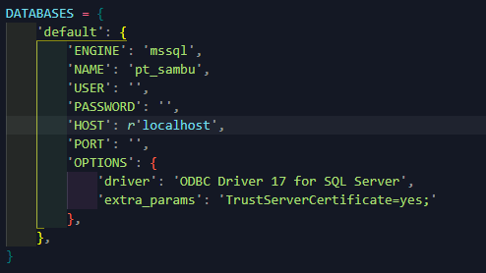

1. Klik kanan pada folder yang sudah di extract “Test-PT-Sambu” dan “Open in terminal”
   1. Lalu ketikan “env\Scripts\activate” (Tanpa Kutip) untuk membuat virtual environment
   2. Lalu ketikan “cd PtSambu” (Tanpa Kutip) untuk masuk ke directory
   3. Lalu ketikan “python manage.py makemigrations” (Tanpa Kutip) untuk membuat migrasi
   4. Lalu ketikan “python manage.py migrate” (Tanpa Kutip) untuk memigrasikan table (CATATAN : Databse harus dibuat terlebih dahulu)
   5. Lalu Ketikan “python manage.py runserver” (Tanpa Kutip) untuk menjalankan Python
2. Lalu Jalankan Endpoin dibawah ini
   1. Random Number (POST)

<http://127.0.0.1:8000/api/generate-number>

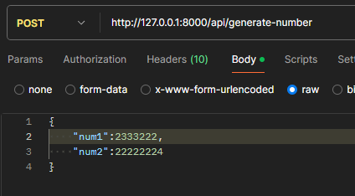

* 1. Conversion (GET)

<http://127.0.0.1:8000/api/conversion/1000000>

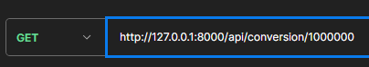

* 1. Gross UP (GET)

<http://127.0.0.1:8000/api/gross-up/1000000>

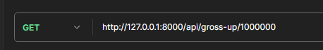

**Flowchart**

1. Random Number

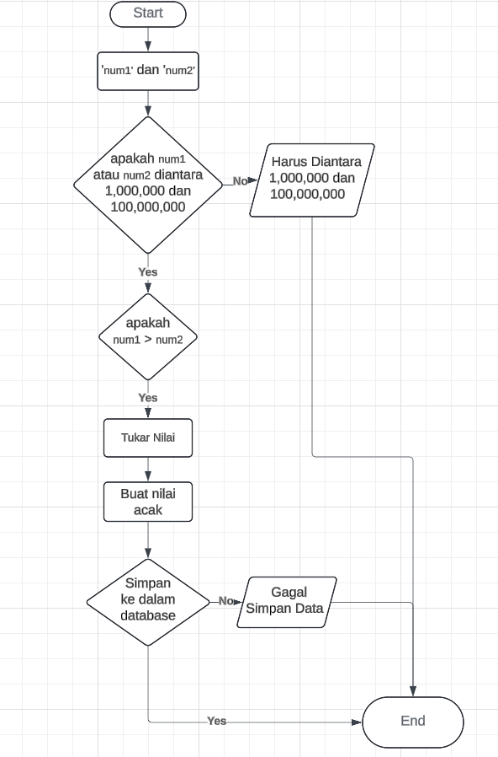

* **Start:** Proses dimulai.
* **Input Data:** Sistem meminta pengguna untuk memasukkan dua angka, yaitu **num1** dan **num2**
* **Validasi Angka:** Sistem memeriksa apakah nilai **num1** dan **num2** berada dalam rentang 1.000.000 hingga 100.000.000. Jika salah satu atau kedua nilai di luar rentang tersebut, proses akan berhenti dan menampilkan pesan kesalahan "Harus Diantara 1,000,000 dan 100,000.000
* **Tukar Nilai (Jika Perlu):** Jika **num1** lebih besar dari **num2**, maka nilai keduanya akan ditukar.
* **Generate Angka Acak:** Sistem akan menghasilkan sebuah angka acak yang berada di antara nilai **num1** dan **num2** yang telah divalidas.
* **Simpan ke Database:** Angka acak yang telah dihasilkan, beserta nilai **num1** dan **num2**, akan disimpan ke database.
* **Validasi Penyimpanan:** Sistem akan memeriksa apakah proses penyimpanan ke database berhasil atau gagal. Jika berhasil, proses akan berakhir. Jika gagal, akan ditampilkan pesan kesalahan "Gagal Simpan Data".

1. Conversion

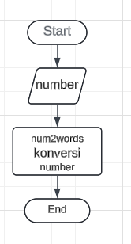

* **Start:** **Proses** dimulai.
* **Input Angka:** Pengguna memasukkan sebuah angka (number) yang ingin dikonversi menjadi kata.
* **Konversi Angka ke Kata:** Angka yang telah diinputkan akan diolah melalui sebuah library yang bernama "num2words". Fungsi ini akan mengubah angka tersebut menjadi bentuk kata-kata.
* **End:** Proses selesai. Hasil konversi berupa kata-kata dari angka yang diinputkan.

1. Gross UP

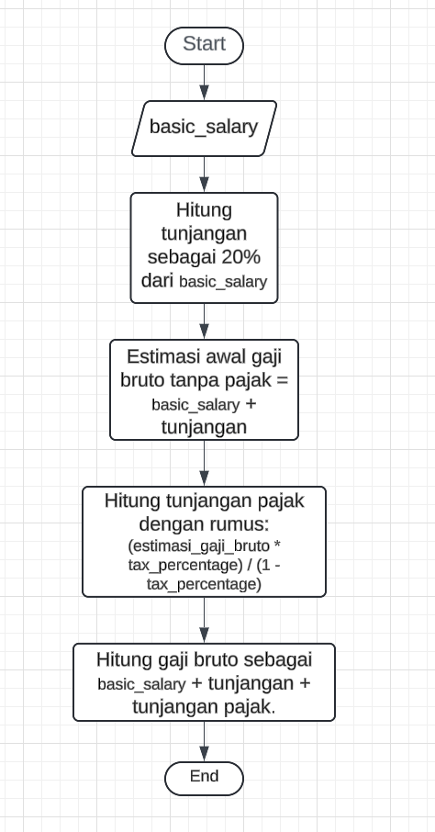

* **Start:** Proses perhitungan dimulai.
* **Input Gaji Pokok:** Sistem menerima input berupa nilai gaji pokok karyawan (basic_salary).
* **Hitung Tunjangan:** Sistem menghitung nilai tunjangan yang didapat karyawan. Tunjangan ini merupakan persentase dari gaji pokok.
* **Hitung Estimasi Gaji Bruto Tanpa Pajak:** Sistem menghitung estimasi gaji bruto awal sebelum dipotong pajak. Estimasi ini didapat dengan menjumlahkan gaji pokok dan tunjangan.
* **Hitung Tunjangan Pajak:** Sistem menghitung nilai tunjangan pajak yang harus dibayar oleh karyawan (estimasi_gaji_bruto * persentase_pajak) / (1 - persentase_pajak)
* **Hitung Gaji Bruto:** Sistem menghitung nilai gaji bruto akhir dengan menjumlahkan gaji pokok, tunjangan, dan tunjangan pajak.
* **End:** Proses perhitungan gaji bruto selesai.